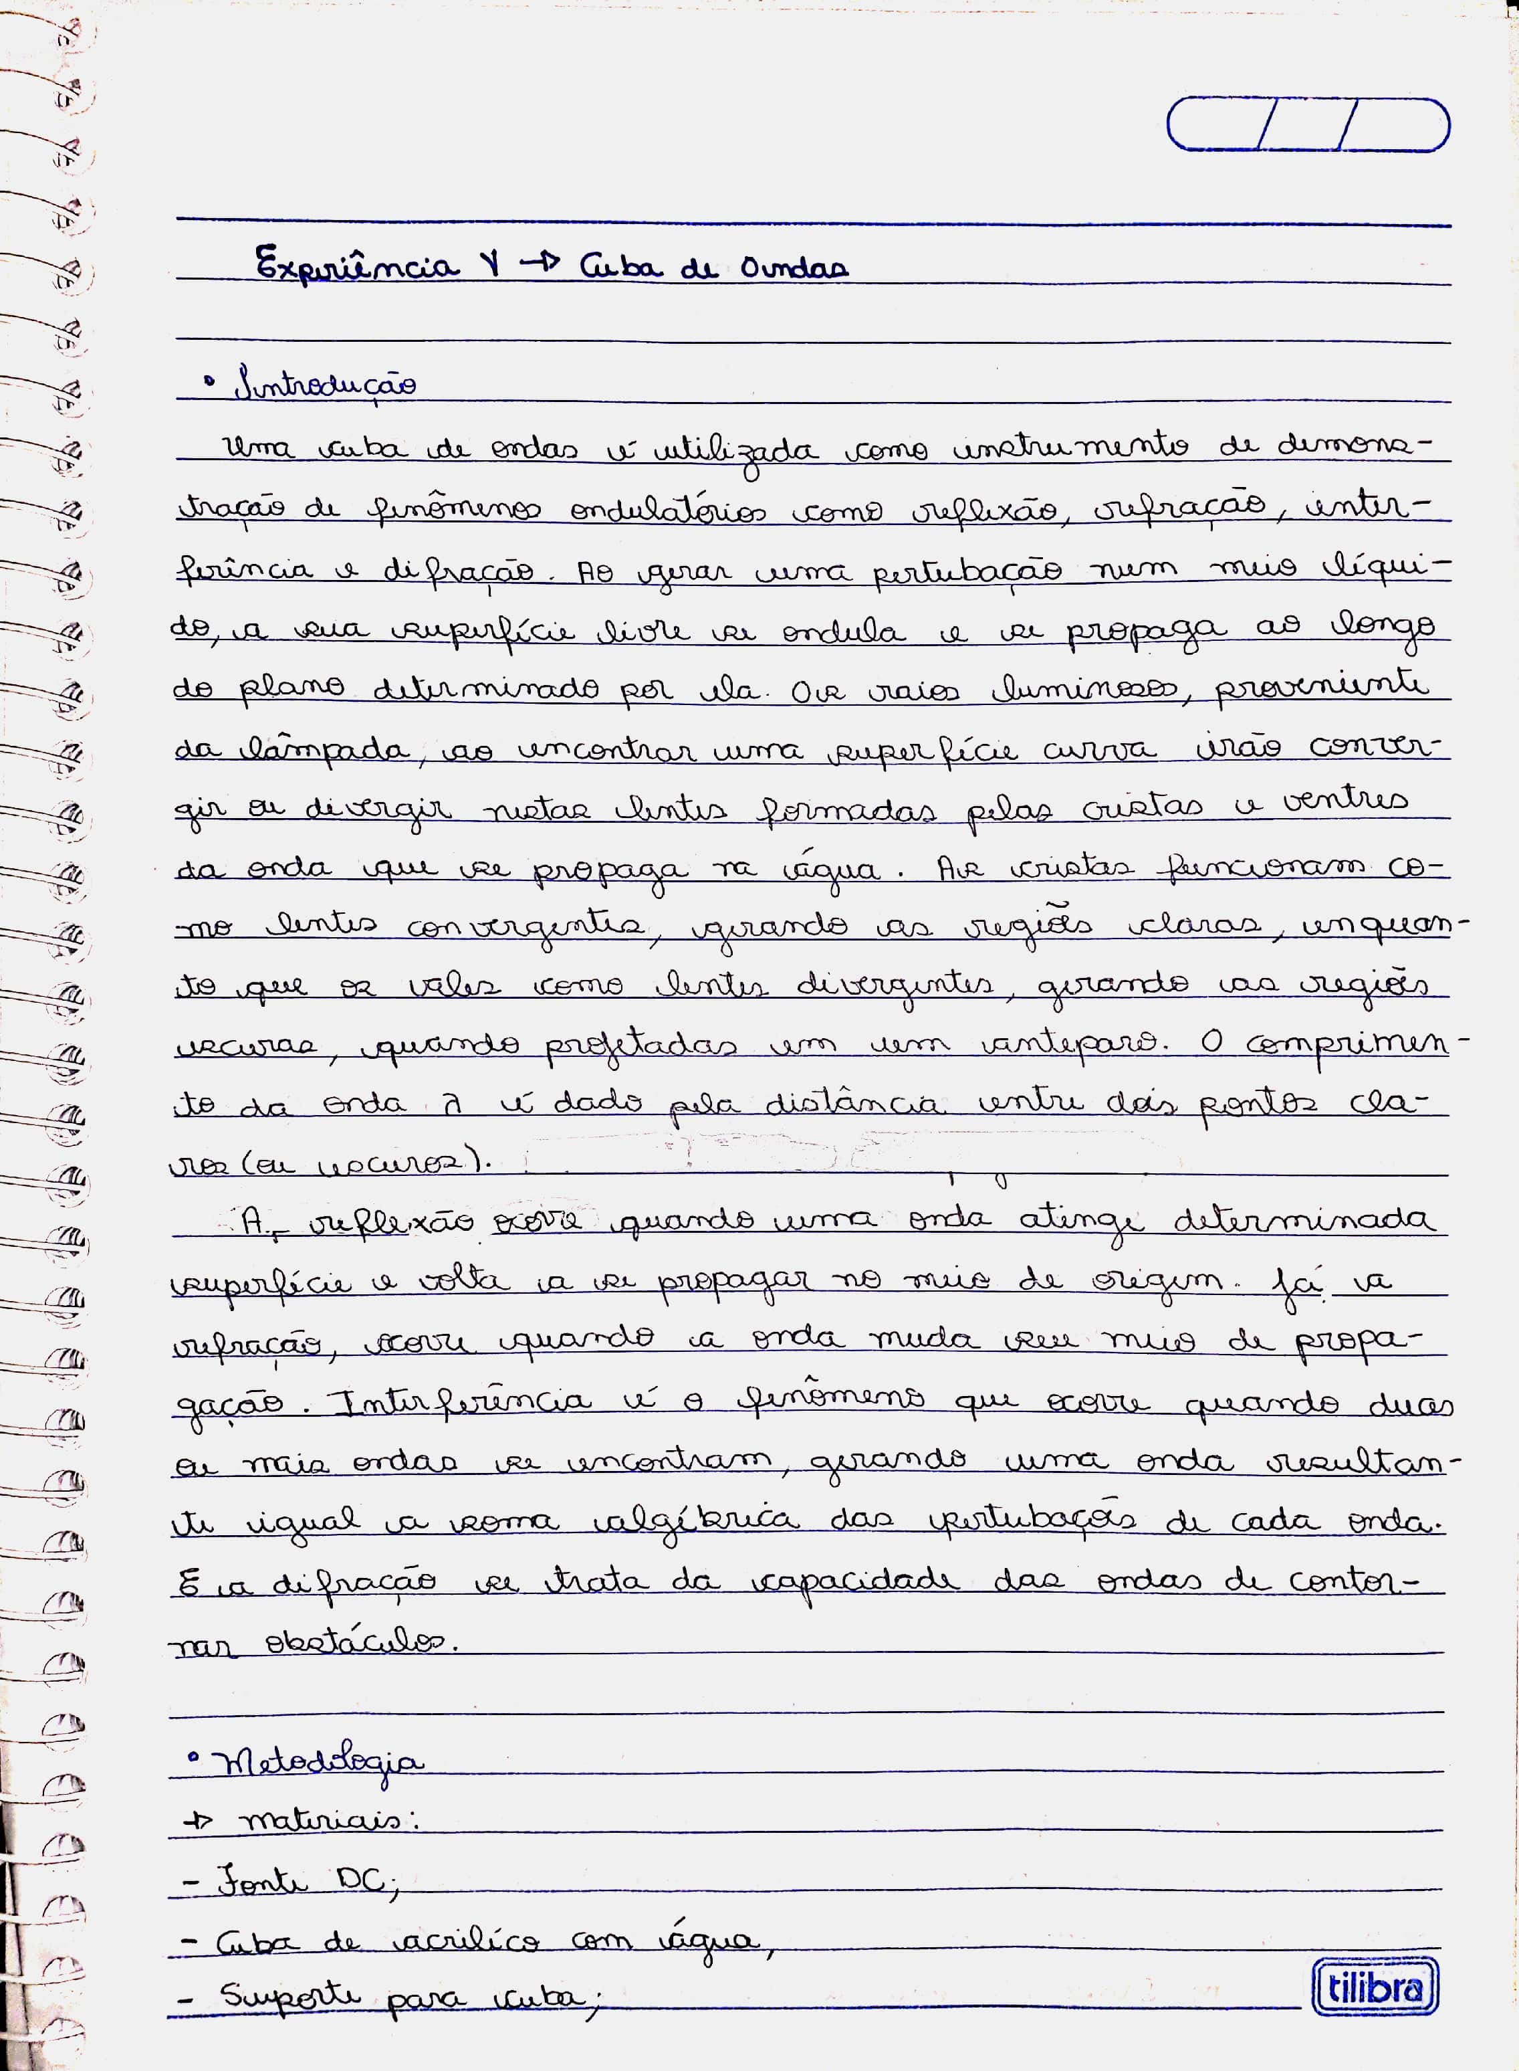

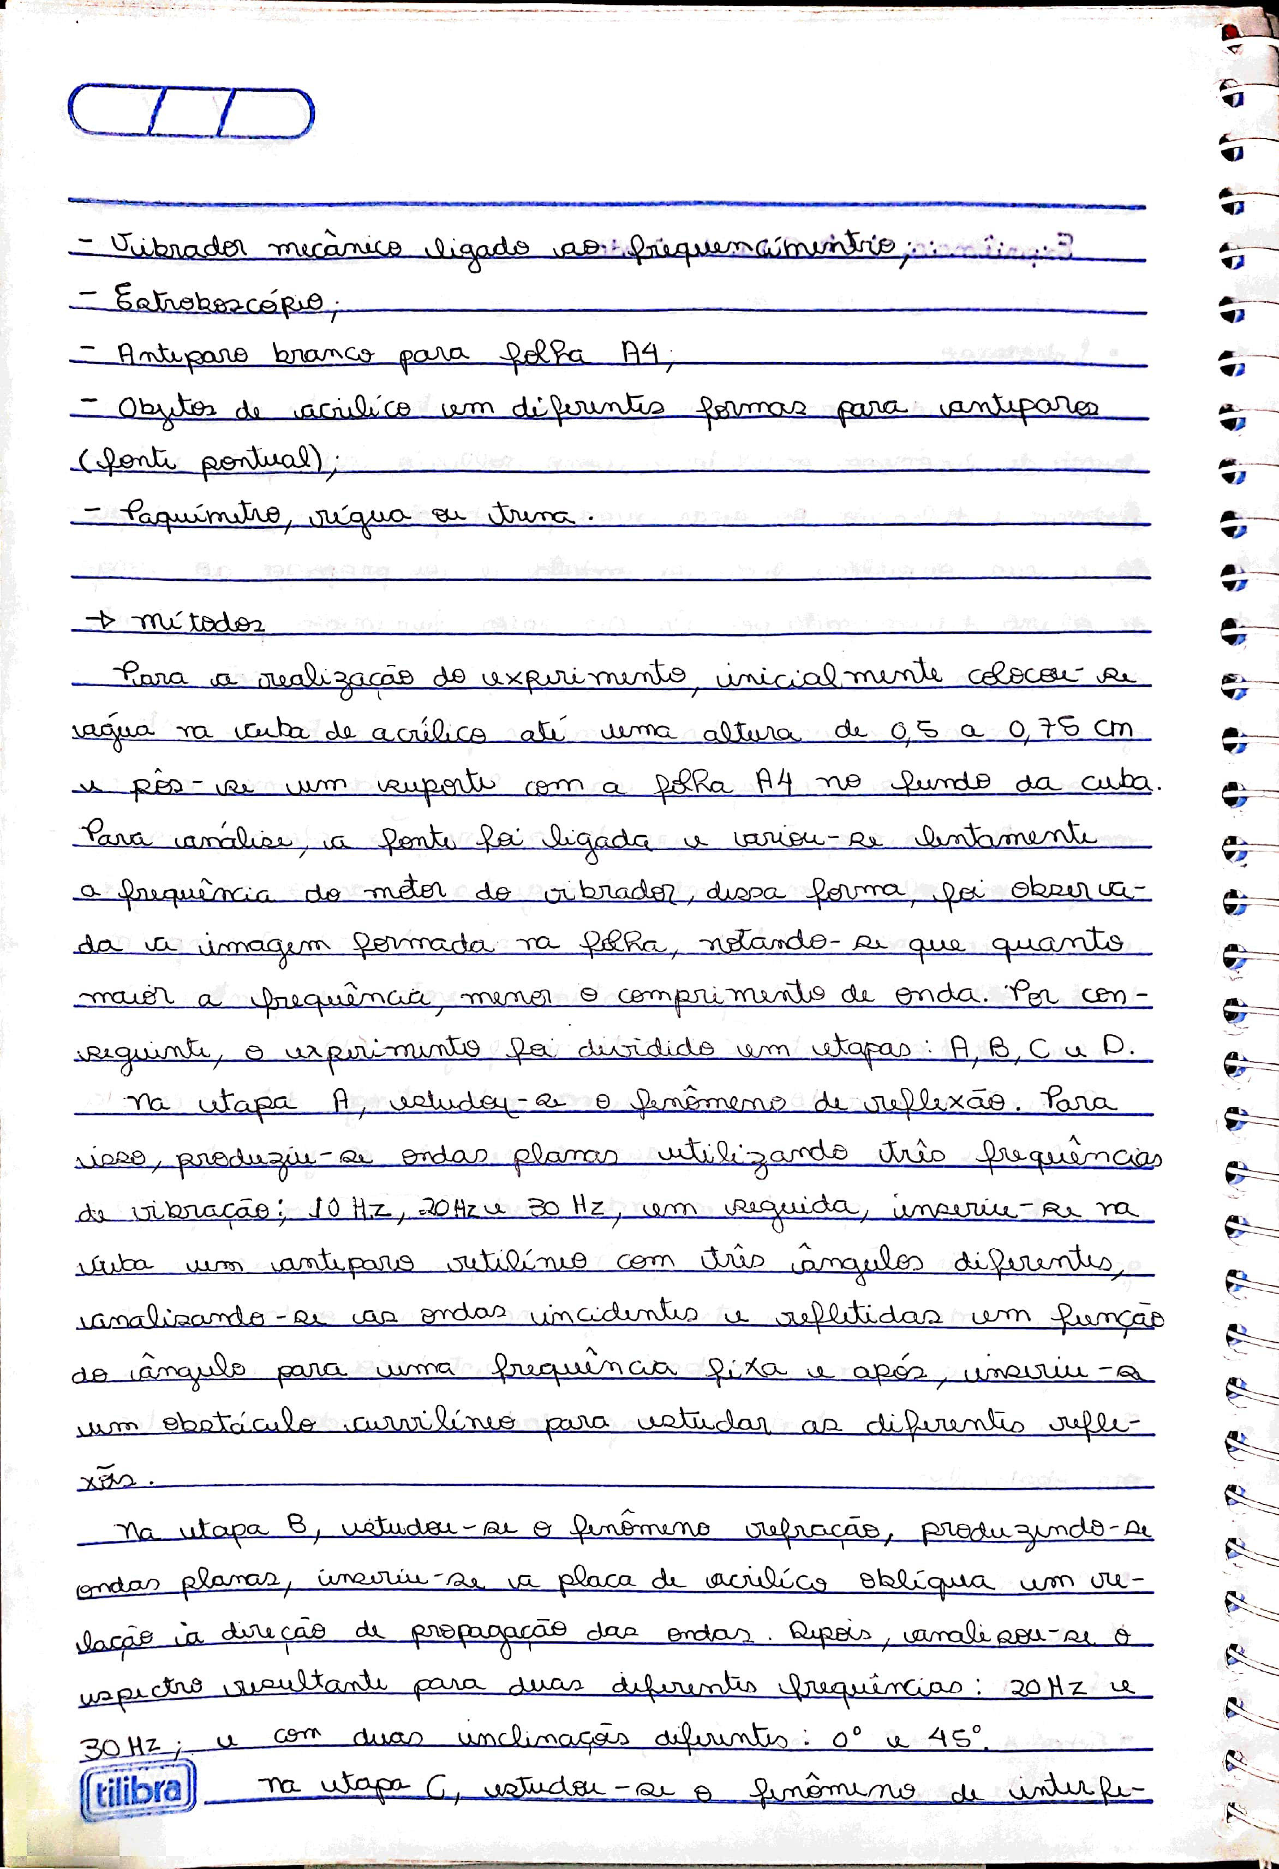

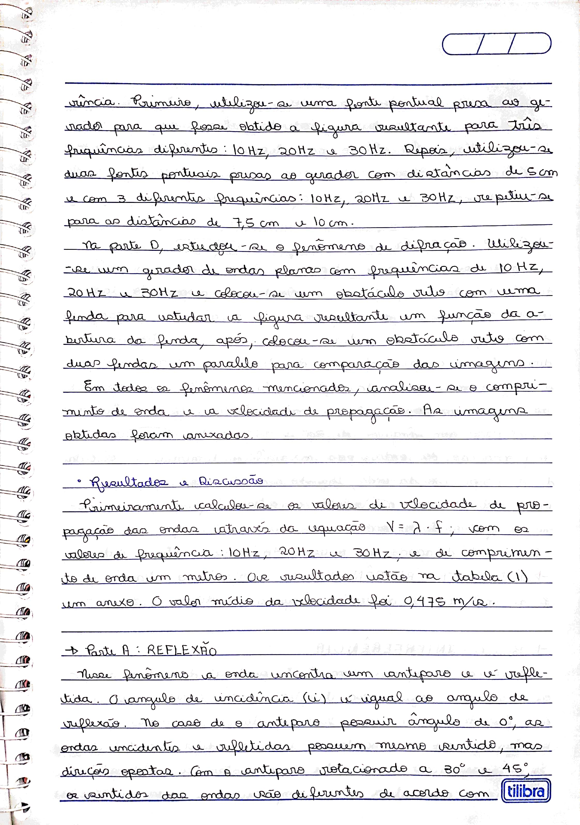

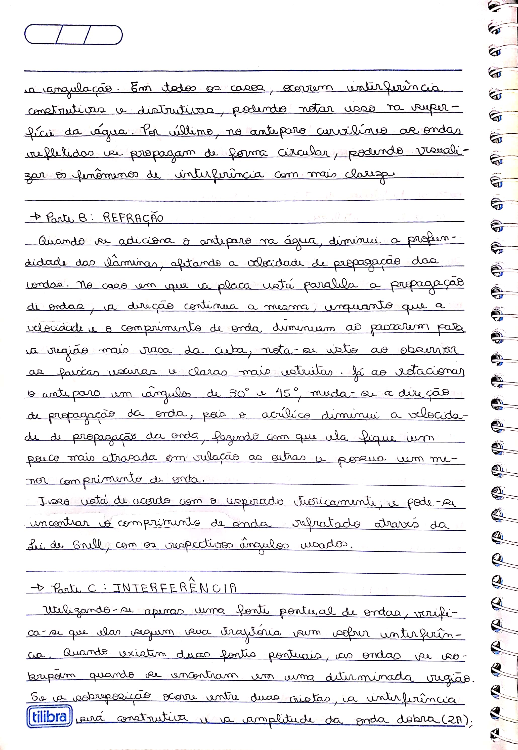

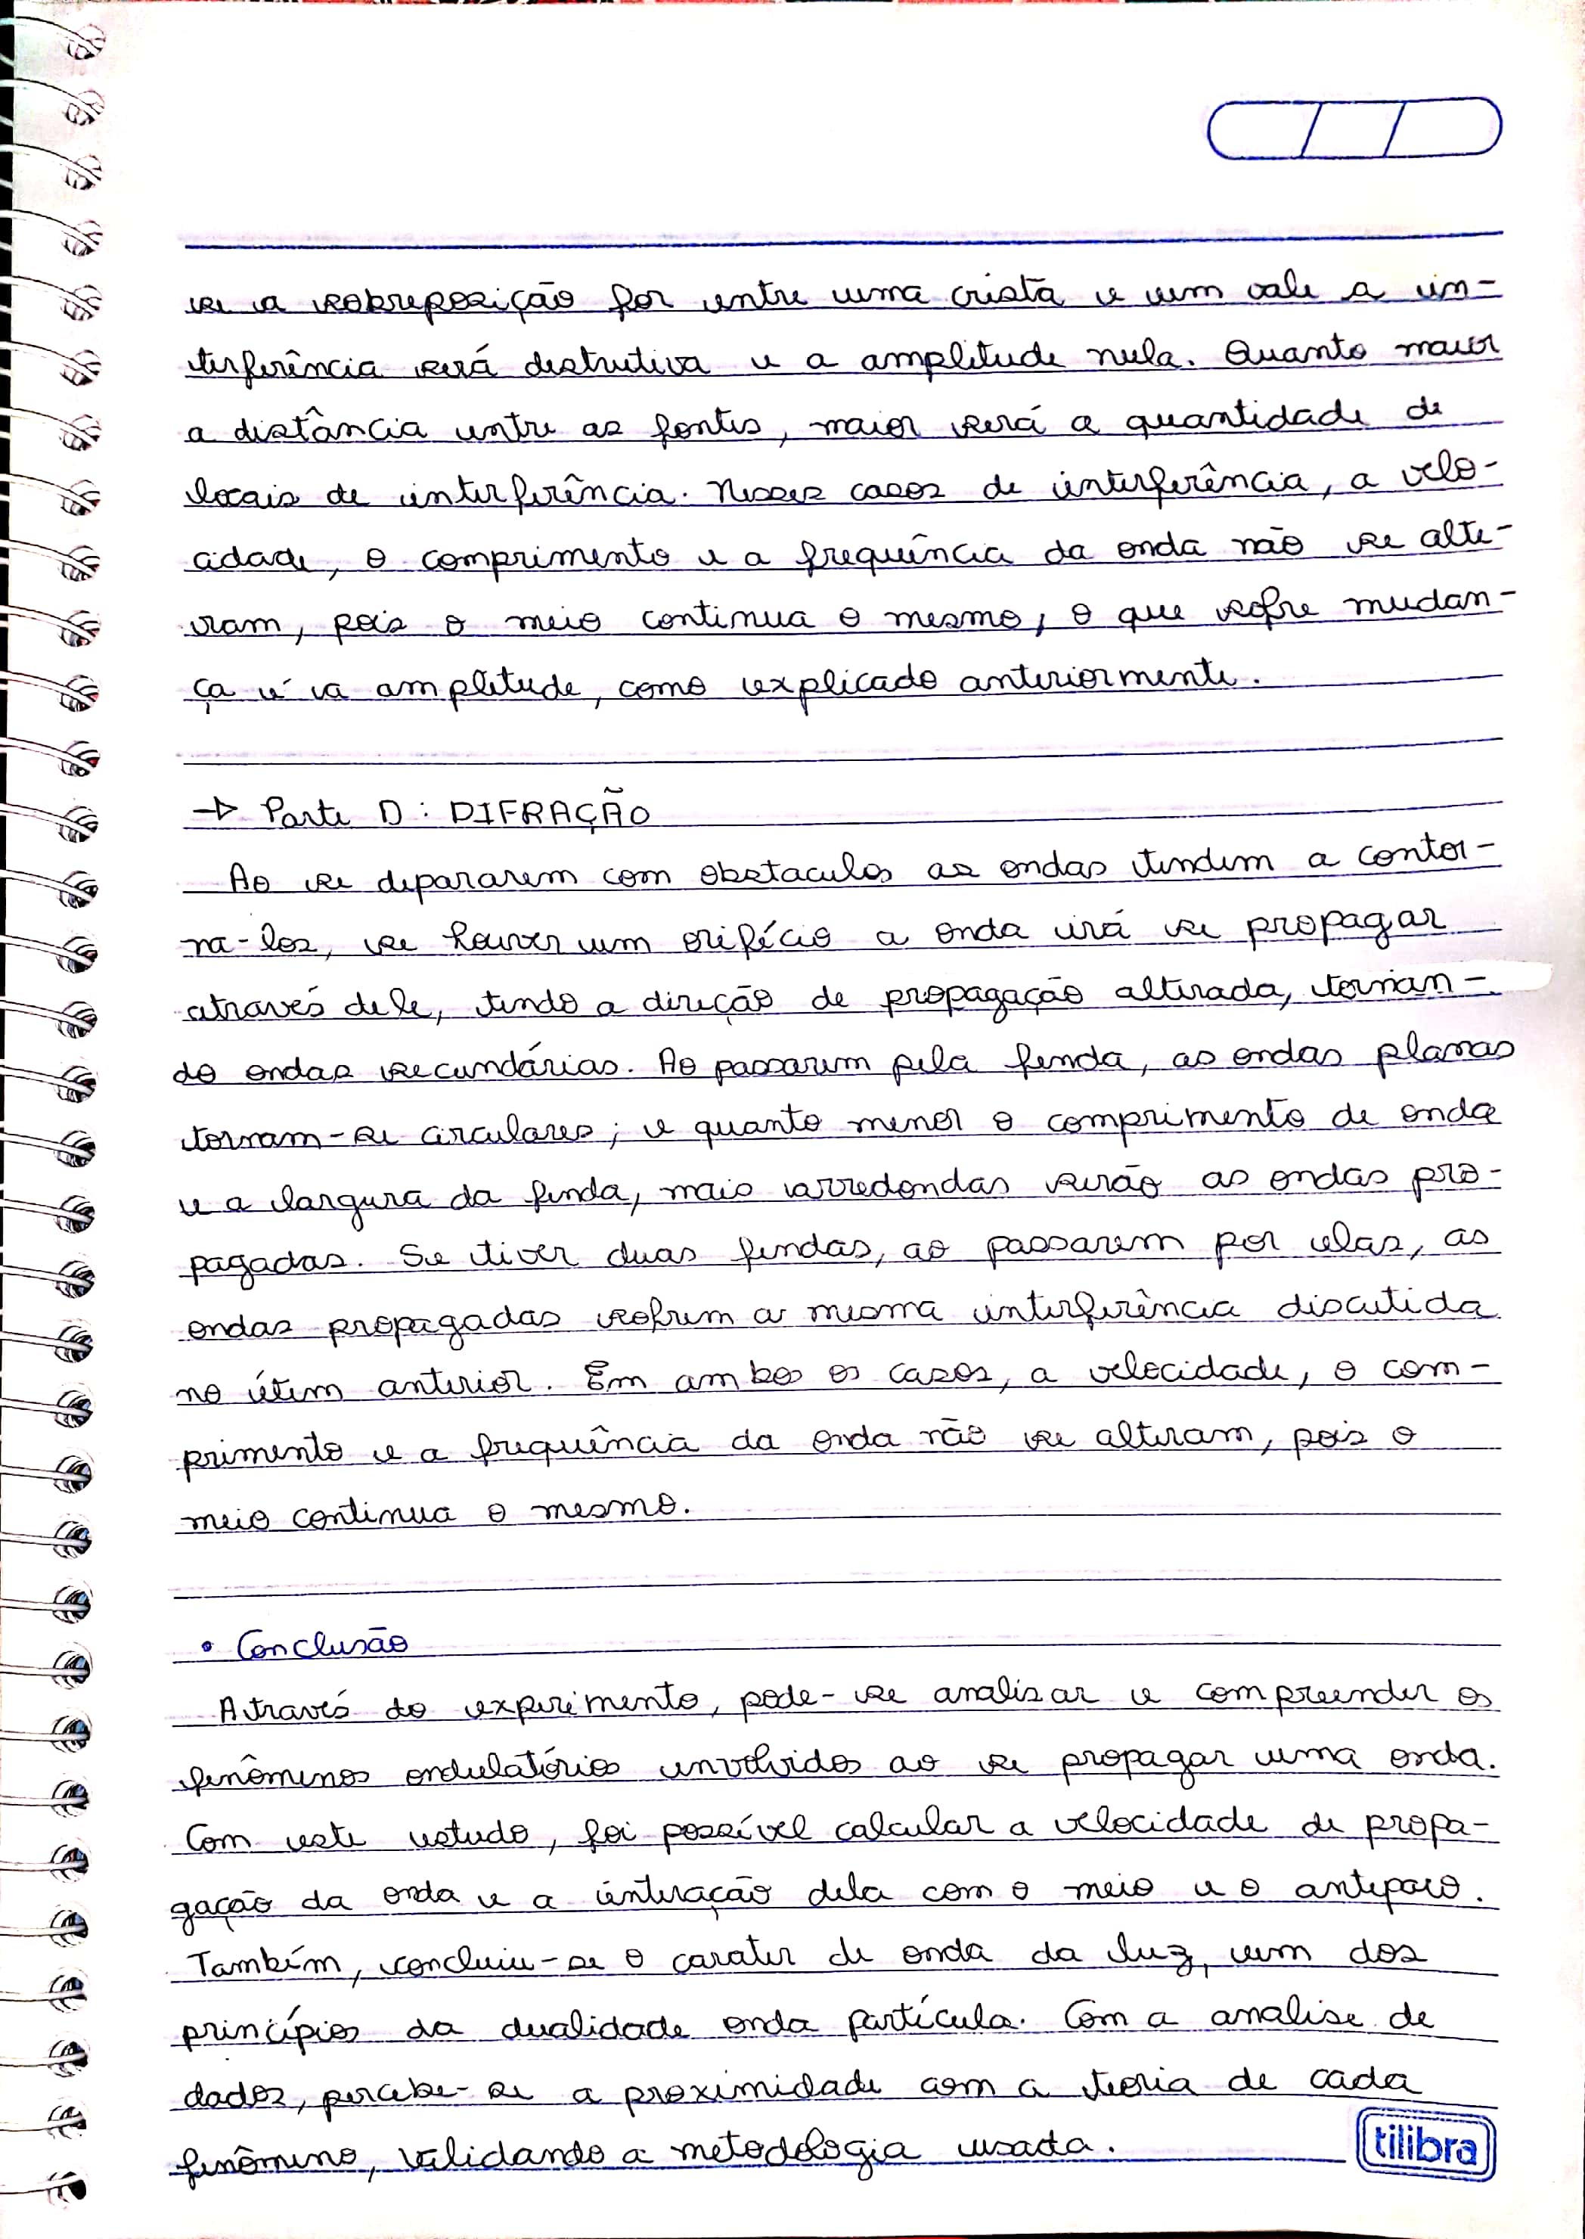

**ANEXOS:**

**TABELA 1:** Valores de frequência (em Hz), comprimento de onda λ (em m) e velocidade de propagação (em m/s) para cada onda.

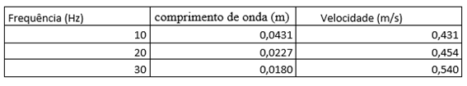

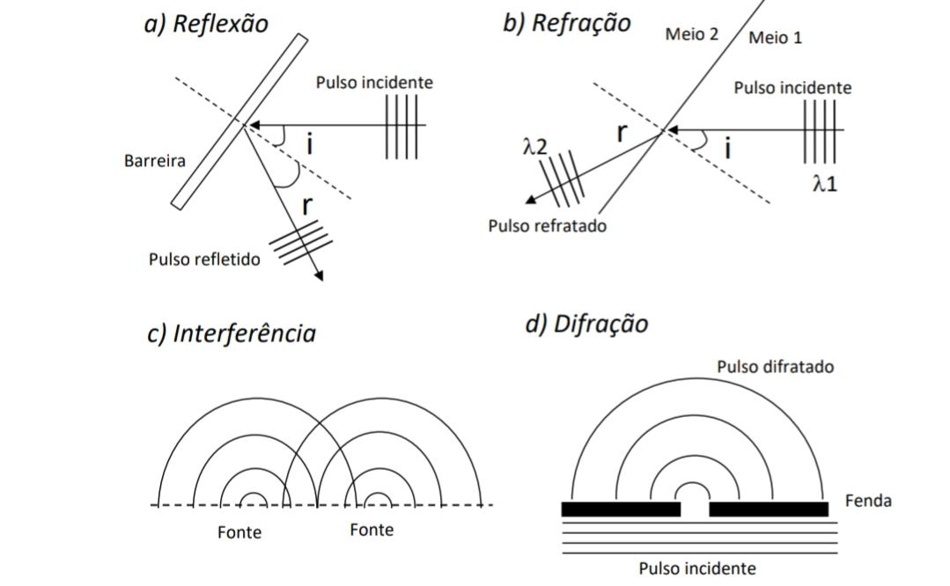**FIGURA 1**: Representação dos fenômenos ondulatórios.